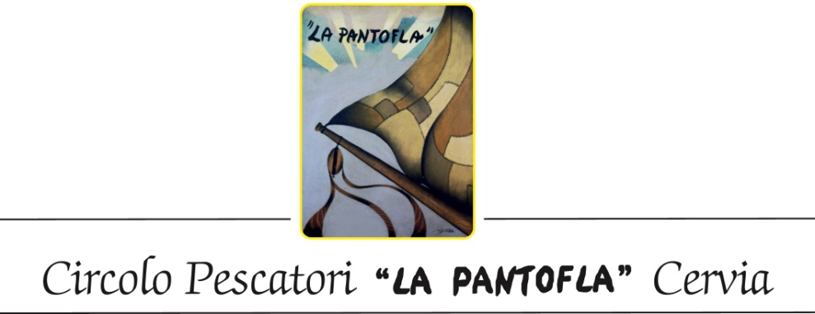

COMUNICATO STAMPA

IL CIRCOLO PESCATORI LA PANTOFLA DI CERVIA ORGANIZZA LE TRADIZIONALI “FESTA MARINARA” E “CUCCAGNA SULL’ACQUA” IN OCCASIONE DELLO SPOSALIZIO DEL MARE 2016

La Festa dello Sposalizio del Mare entra nel vivo. Come è tradizione il Circolo Pescatori “La Pantofla” di Cervia, organizza un ampio programma di iniziative all’insegna del motto:
“Un mare che unisce. Storia, tradizioni e gastronomia”:
Si parte venerdì 6 maggio 2016, per proseguire nelle successive giornate di sabato 7 e di domenica 8, giornata nella quale si celebra lo storico Sposalizio del mare, che la tradizione fa risalire al 1445.
Per tutte le serate, con apertura alle ore 19, sarà aperto uno stand gastronomico coperto, in cui degustare alcune delle specialità tipiche della cucina marinara. Si potranno degustare risotto alla marinara, grigliata di pesce azzurro, fritto di paranza, cozze alla marinara. Nelle giornate di sabato 7 e domenica 8 maggio lo stand gastronomico rimarrà aperto anche alle ore 12.
Allieterà la serata di sabato 7 maggio, il gruppo musicale dei Melardot.
La “cuccagna sull’acqua” si svolgerà, alle ore 21 di domenica 8 maggio, nel tratto di porto canale antistante piazzale Aliprandi. La competizione premierà i primi tre partecipanti che riusciranno ad afferrare una delle bandierine collocate alla sommità di un palo, spalmato di grasso, posizionato con la base sulla banchina e in posizione obliqua sull’acqua del porto canale, con una notevole pendenza che aumenta il livello di difficoltà. All’iniziativa collabora la Coop Bagnini di Cervia, con la messa a disposizione del servizio di salvataggio. La cuccagna si svolgerà nella consueta, notevole cornice di pubblico, che sosterrà i propri beniamini.
Sarà ospite del Circolo Pescatori in occasione dello Sposalizio del mare una delegazione di Sestri Levante formata da componenti dell’Amministrazione Comunale di quella città e dell’Associazione Culturale “O Leudo”. Proseguirà un’iniziativa di “Gemellaggio tra due Mari” (Mare Adriatico e Mar Ligure), Uno dei prodotti tipici di Sesti Levante è costituito dalle “acciughe sotto sale”. Viene naturale un abbinamento con il “sale dolce” di Cervia. Sarà ospite del Circolo Pescatori anche una delegazione della città tedesca di Obersbach, gemellata con il Comune di Riolo Terme, con la quale anche Cervia e il Circolo Pescatori hanno avuto rapporti di interscambio e collaborazione. Anche rappresentanti di Riolo parteciperanno allo Sposalizio del Mare. Questo rapporto anticiperà la presenza del Circolo Pescatori il prossimo 29 maggio (domenica) a Riolo Terme con la degustazione di prodotti marinari che costituiranno un elemento di interesse per un evento festoso di quella città..
Questi rapporti arricchiscono le relazioni internazionali che il Comune di Cervia ha con la città austriaca di Baden Bei Wien, ospite d’onore dello Sposalizio del Mare che vanta un rapporto di amicizia con Cervia ed una presenza nella realtà cervese che risale al 1967.

Le iniziative promosse dal Circolo Pescatori La Pantofla sono rese possibili dal rapporto di fattiva collaborazione con la gestione del Circolo che fa capo a Paola Pirini e dalla partecipazione disinteressata di volontari, che hanno a cuore la storia e le tradizioni marinare di Cervia e che ritrovano in queste occasioni il gusto e la passione di stare assieme.

Cervia, li 5 maggio 2016 L’Ufficio Stampa

